社團法人台灣寶島行善義工團
第十二屆第二次理監事聯席理事會會議紀錄
時間 | 112年03月18日13時00分
地點 | 雲林縣大埤鄉大埤路244巷11號
主席 | 理事長:黃新年 | 紀錄 | 呂廷羽
出席人員  (理事、監事應各自過半出席且不得委託) | 理事共7人：黃新年、黃國峯、吳栓慶、林訓然、林葉婷、周瓊慧、吳海燕。
出席人員  (理事、監事應各自過半出席且不得委託) | 監事共3人：謝婉君、林坤信、許瑞麟。
請假人員 | 理事共2人：邱海偉、張凱溱。
請假人員 | 監事共0人：
缺席人員 | 理事共2人：汪宏志(群組內口頭請辭)、蕭雅惠(無故缺席)。
列席人員 | 呂廷羽。
主席致詞 | 大家辛苦。
來賓致詞 | 略
報告事項 | (一) 財務報告(財務 呂廷羽）  截至112年03月09日止,各帳戶餘額如下:  (二)會務報告  1.理事會各組報告  A.行政庶務組: 變更程序為內政部變更理事長(發當選證書)- 法院登記變更(發法人登記書)-雲林國稅局登記變更(發統一編配書) –銀行及郵局登記變更印鑑，目前第十二屆變更程序進行到內政部變更完成但申請法院登記變更時，遇到一些 (如補件及會員大會的簽到簿有簽名修改需要蓋章…等) 問題，待整理完會再次送法院。  B.倉庫管理組: 略。  C.團保車險組:此次團保報名不踴躍，我會打電話給團員希望團保能順利完成，另南山團保承辦人員已離職，請問各理監事沒有推薦名單，若沒有則由我尋找新的承辦人員，希望4/1能開始上線運作。  D.關懷修繕組: 略。  E.工務設計組:請各理事個案探勘時，若案主有提出要求，請不要現場答應，可將案主的要求提出讓大家討論。  F.教育安衛組: 出團現場安全教育宣導的海報，現已不堪使用，要改成帆布製作較為耐用，之後會尋找三家廠商報價。  2.監事會報告: 第十二屆第一次臨時理事會會議的案由一結果，請回函給監事會。
  帳戶名稱 | 定期存款金額 | 現金存款金額 | 總存款金額
  個案劃撥帳戶 |  | 8,930,367 | 8,930,367
  個案專戶 | 30,000,000 | 6,223,553 | 36,223,553
  團部基金專戶 | 7,500,000 | 4,178,035 | 11,678,035
  會員基金專戶 |  | 323,091 | 323,091
  提撥準備金專戶 | 3,537,764 | 618,484 | 4,156,248
  總存款金額合計 | 61,311,294
討論提案(理事長沒有參與會議投票)
案由一 | 本團民國111年度財務報表(資產負債表、綜合損益表..等)業經集智聯合會計師事務所依照一般公認審計準則並擬出具如附件，敬請承認。提案人: 呂廷羽。  說明：詳見附件一至附件六，由第十二屆理事會審核通過，再發函給監事會審核。  決議：照案通過(同意：6票) ，由第十二屆理事會發函給監事會。
案由二 | 審核依據集智聯合會計師事務所提供的請財務報表所制作出來的111年度收支決算表、資產負債表、財產目錄，基金收支表，提請討論。提案人: 呂廷羽。  說明：詳見附件七至附件十，先由第十二屆理事會審核通過，再發函給監事會審核之後，再由第十二屆理監事會送會員大會追認。  決議：照案通過(同意：6票) ，由第十二屆理事會發函給監事會。
案由三 | 審核111年度工作報告，提請 討論，提案人: 呂廷羽。  說明：詳見附件十一，先由第十二屆理事會審核通過，再發函給監事會審核之後，再由第十二屆理監事會送會員大會追認。  決議：照案通過(同意：5票，不同意：1票-吳栓慶) ，由第十二屆理事會發函給監事會。
案由四 | 審核112年度1~3月新進會員資格，提請 討論。提案人: 呂廷羽。  說明：至112年3月01日止，新進贊助會員2名，詳見入會申請書。  決議：照案通過(同意：6票)。
案由五 | 個案審核，提請 討論，提案人: 汪宏志。  說明：詳見探勘審核表  決議：  第十一屆理事會通過三個個案  - 屏東縣獅子鄉鄧麗珠，PM林葉婷。  - 屏東縣新埤鄉曾莛茂，PM黃新年。  - 高雄市美濃區徐玉棠，PM張凱溱。  第十二屆理事會通過二個個案  - 台東縣達仁鄉周運禧112-02，PM吳栓慶(同意：5票，不同意：1票-黃國峯)。  - 新竹縣尖石鄉楊美惠112-07，PM林訓然(同意：6票)。  第十二屆理事會未通過二個個案  1.台南市東區戴榮寬112-04(不同意：6票)。  2.南投縣埔里鄉李慶容112-06(不同意：6票)。  三個個案尚未表決  - 南投縣水里鄉谷玉蓮112-02-欠資料。  - 南投縣中寮鄉陳泰瑛112-07-欠資料。  - 嘉義市東區蔡幸芳112-01-送件資料過久，需再覆勘再表決。
案由六 | 訂定下次理監事聯席會議時間，提請 討論，提案人: 呂廷羽。  說明：6/3(星期六) (同意：0票)  6/10(星期六) (同意：9票)  決議：照案通過。
臨時動議 | 議題一：請會計製作個案完整檔案，提請 討論，提案人: 謝婉君。  說明：請會計製作個案完整檔案，需要有預算表、設計圖、支出電子檔、個案請款單掃描檔、油資請款單掃描檔、相片，方便監事查看。  決議：照案通過，由各案理事負責提供預算表、設計圖、相片給會計彙整製作個案完整檔案(同意：5票，沒意見: 黃國峯1票)。
散會 | 17時19分

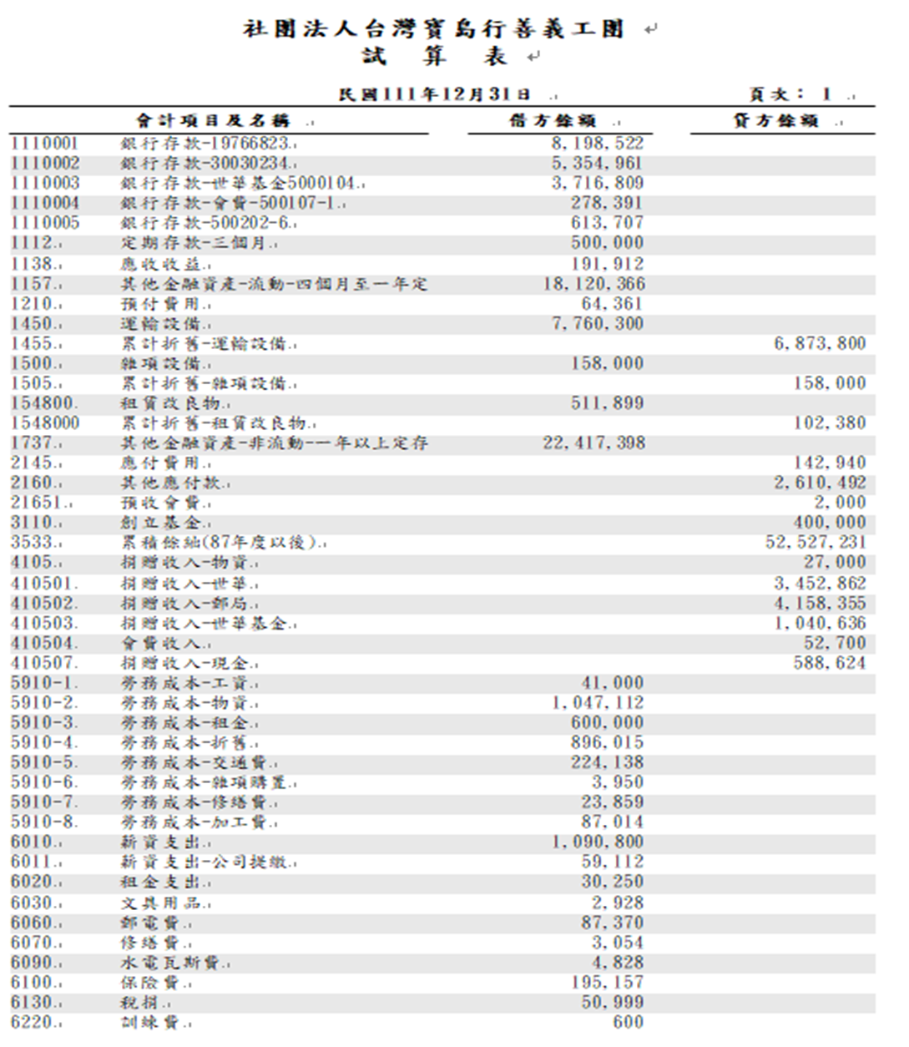
附件三
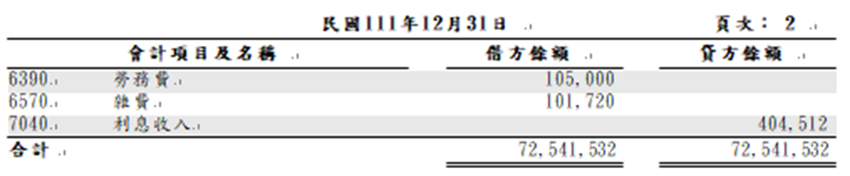
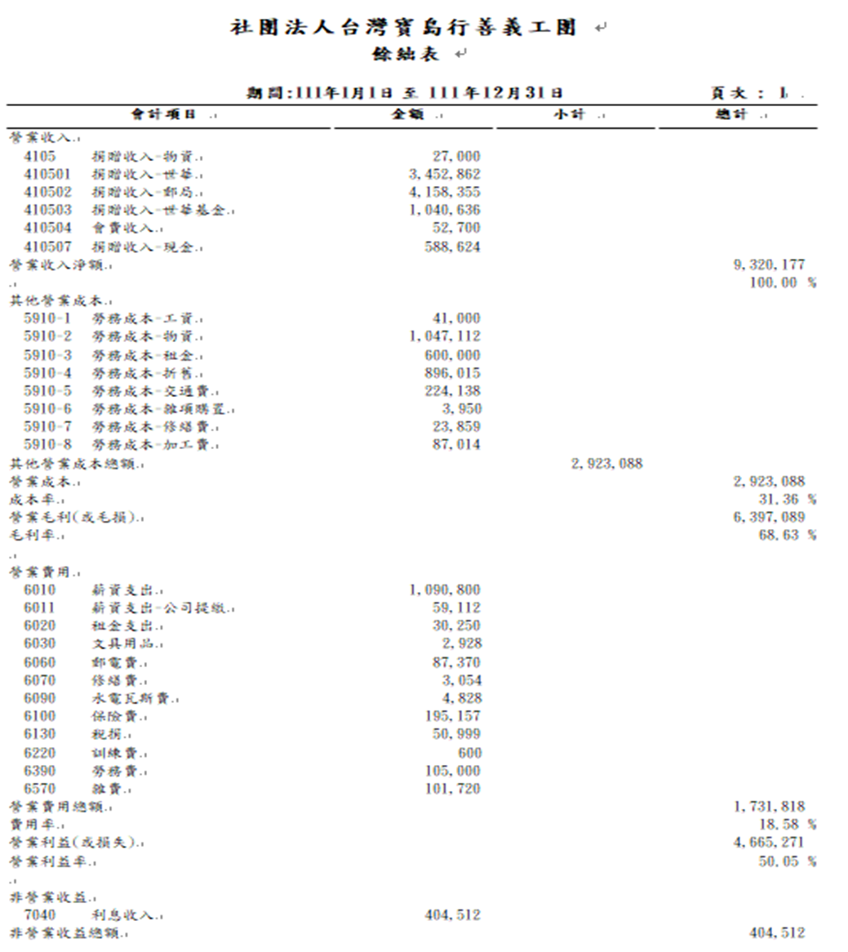
附件四
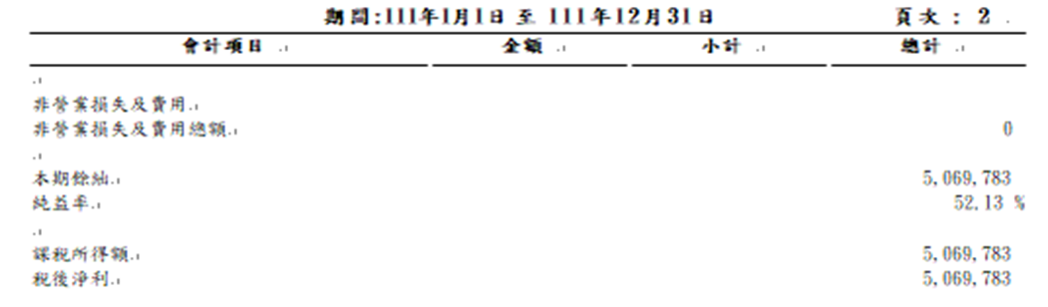

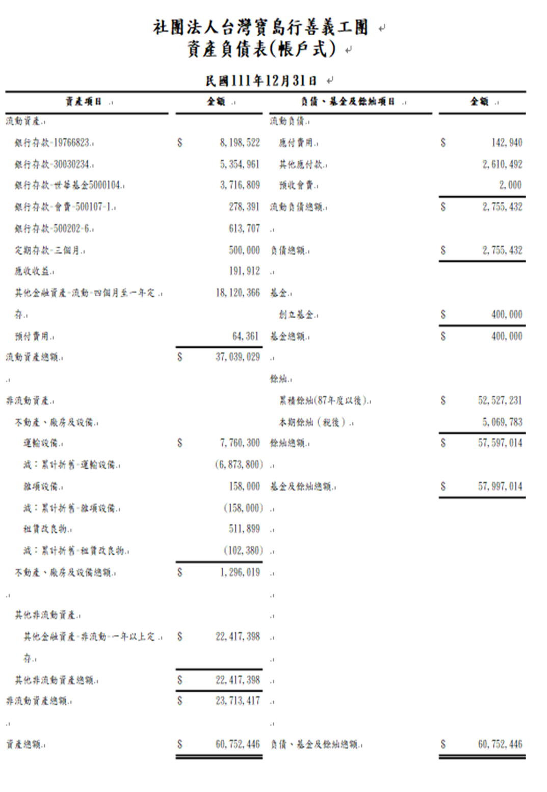
附件五

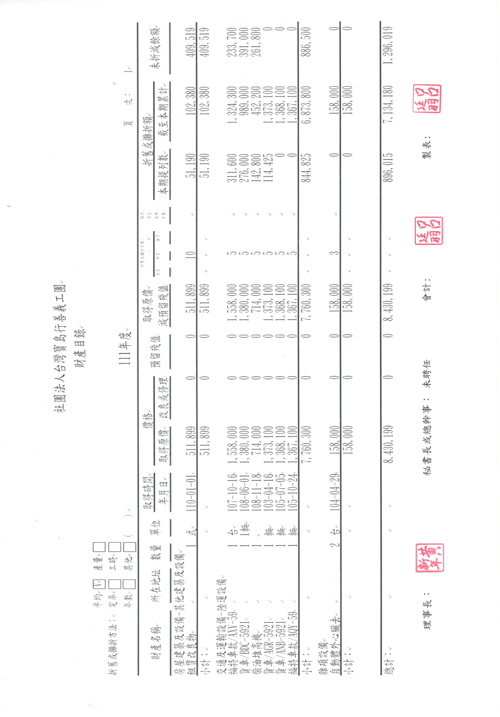
附件六

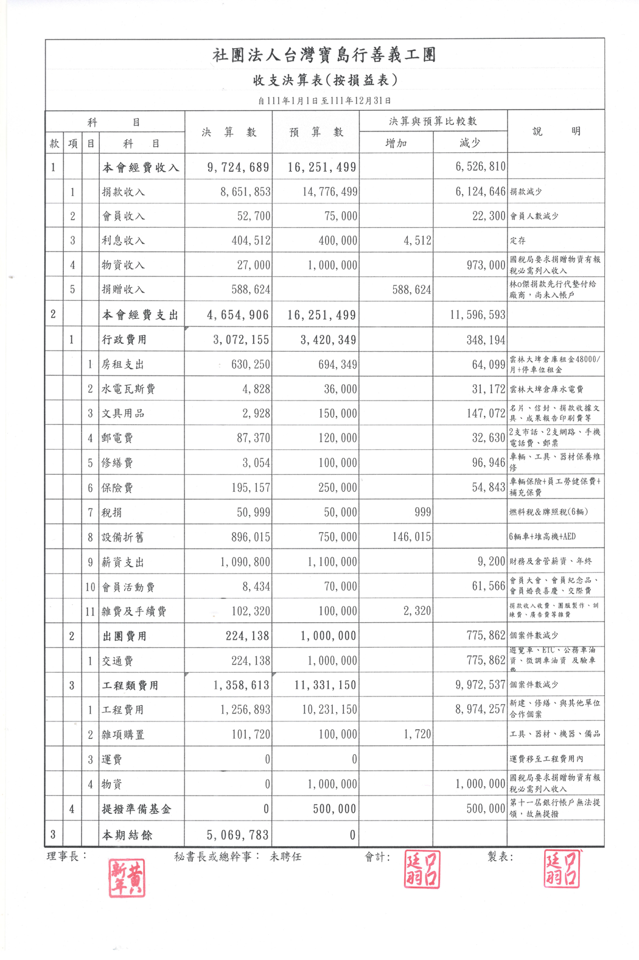
附件七
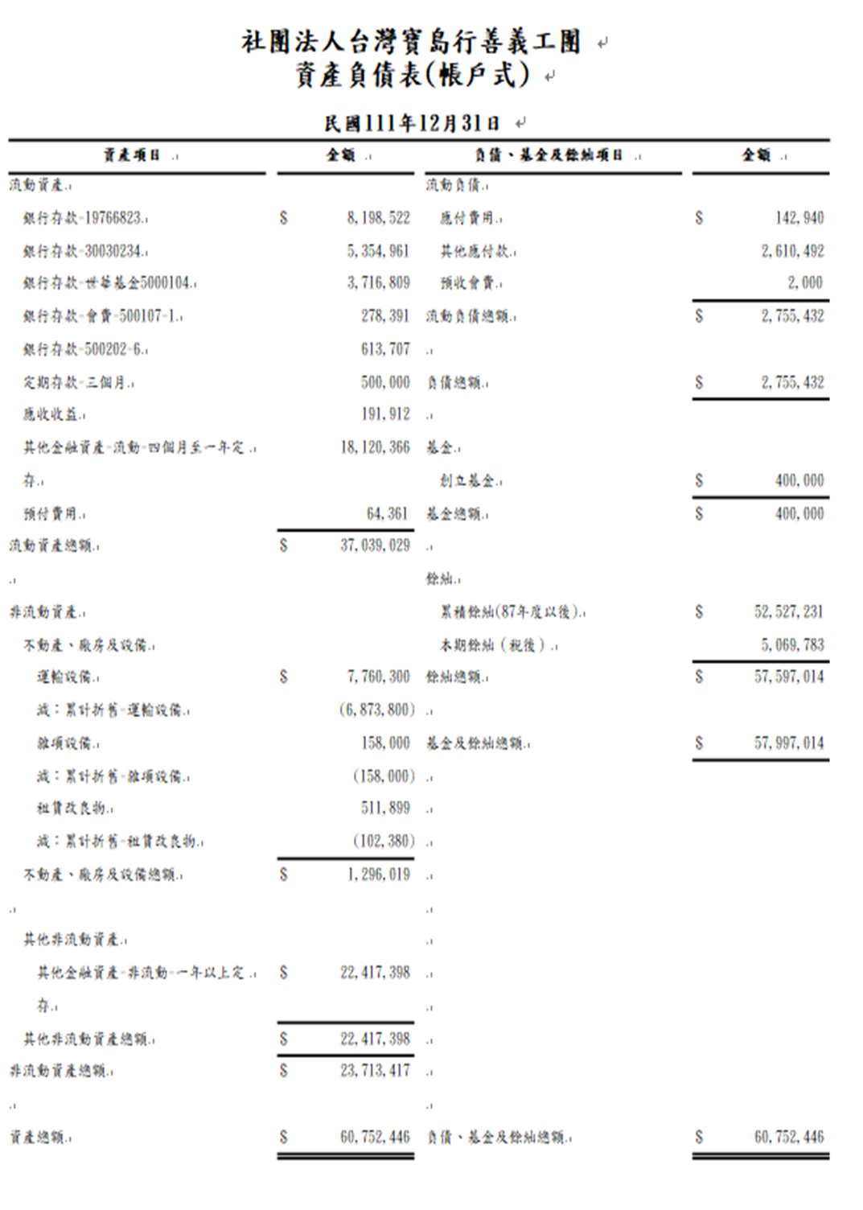
附件八

附件九

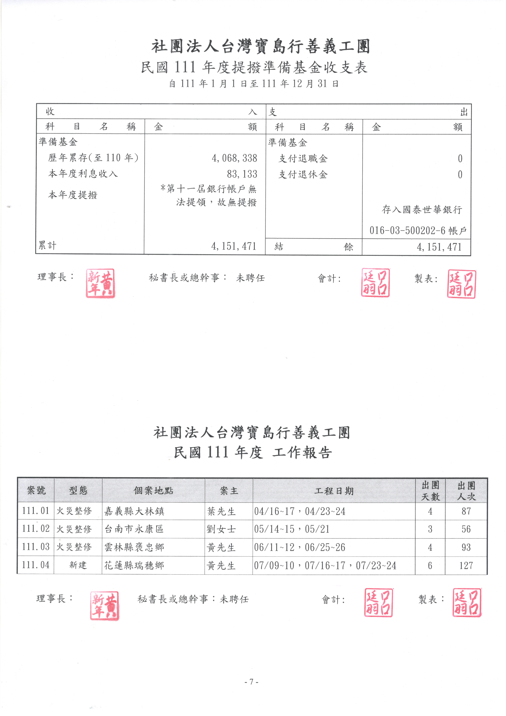
附件十一
附件十

